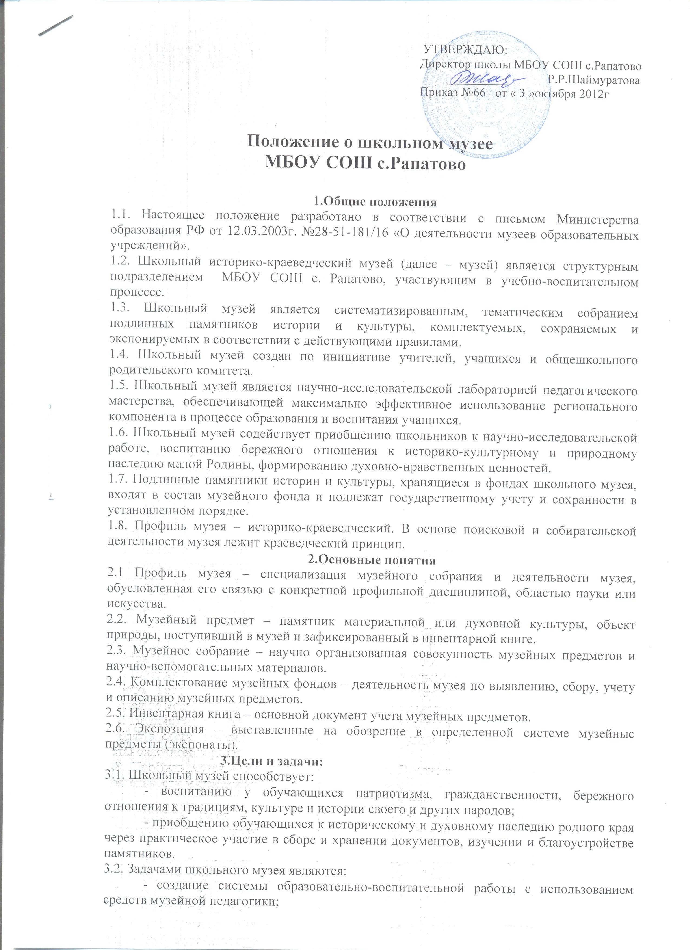
3.2. Задачами школьного музея являются:
- создание системы образовательно-воспитательной работы с использованием средств музейной педагогики;
-формирование у детей бережного отношения к историческим ценностям, героической славе народов России;
- содействие в организации и проведении учебно-воспитательного процесса;
- охрана и пропаганда памятников истории и культуры родного края;
- активная экскурсионно-массовая работа с учащимися, с населением, тесная связь с ветеранскими и общественными объединениями;
- формирование фонда школьного музея и обеспечение его сохранности.

4. Организация и деятельность школьного музея

4.1 Школьный музей в своей деятельности руководствуется документами:
- Законом Российской Федерации «Об образовании»;
- письмом Министерства образования России №28-51-181/16 от 12 марта 2003г. «О деятельности музеев образовательных учреждений»;
- нормативными документами о фондах государственных музеев России; в части учета и хранения фондов – Федеральным законом «О Музейном фонде Российской Федерации и музеях Российской Федерации»;
- Законом Российской Федерации «Основы законодательства РФ о культуре», постановлением ВСРФ №3612-1 от 09.11.1992г.;
- Уставом МБОУ СОШ с.Рапатово;
- Настоящим Положением о Школьном музее.
4.2. Школьный музей принимает участие в плановых переаттестациях, выставках, конкурсах, смотрах, включается в программы культурно-патриотического и молодежного движения, участвует в традиционных краеведческих слетах школьников, районных, городских и краевых предметных олимпиадах, представляя на них результаты работы юных исследователей по тематике музея.
4.3.Школьный музей действует на основе систематической работы постоянного актива обучающихся.
4.4. В Музее имеется фонд подлинных материалов, соответствующих профилю школьного музея, собранных и зарегистрированных в инвентарной книге и оформленных в виде музейной экспозиции, а также необходимое помещение и оборудование, обеспечивающее хранение и показ собранных коллекций, материалов.
4.7.Деятельность музея регламентируется Положением, рассматриваемым и принимаемым педагогическим советом и утвержденным приказом руководителя образовательного учреждения.
4.8. Музей работает в соответствии с Программой деятельности, соответствующей задачам образовательного учреждения, ежегодными Планами работы.

5. Функции школьного музея

5.1. Документирование истории и культуры родного края, России путем выявления, сбора и хранения памятников истории и культуры, их изучения и рационального использования.
5.2. Осуществление музейными средствами деятельности по воспитанию, обучению, развитию, социализации обучающихся;
5.3. Организация культурно-просветительской, методической, издательской, информационной и иной деятельности, разрешенной законом;
5.4. Развитие детского самоуправления.

6.Учет и обеспечение сохранности фондов школьного музея

6.1. Учет музейных предметов собрания музея осуществляется раздельно по основному и научно-вспомогательному фондам:
- учет музейных предметов основного фонда (подлинных памятников материальной и духовной культуры) осуществляется в книге поступлений музея;
6.2. Закрепление музейных предметов и музейных коллекций в собственность образовательного учреждения производится в соответствии с законодательством Российской Федерации на праве оперативного управления.
6.3. Ответственность за сохранность фондов музея несет руководитель образовательного учреждения.
6.4. Хранение в музеях взрывоопасных и иных предметов, угрожающих жизни и безопасности людей, категорически запрещается.

7. Руководство деятельностью школьного музея

7.1. Общее руководство деятельностью музея осуществляет руководитель образовательного учреждения.
7.2. Непосредственное руководство практической деятельностью музея осуществляет руководитель музея, назначенный приказом по образовательному учреждению.
7.3. Текущую работу музея осуществляет Совет музея.
Совет музея:
- изучает литературно-исторические и другие источники соответствующей профилю музея, тематики;
- систематически пополняет фонды и библиотеки музея путем активного поиска в туристских походах, экскурсиях;
- ведет строгий учет фондов в инвентарной книге, обеспечивает сохранность музейных предметов;
- создает и обновляет экспозиции, выставки;
- проводит экскурсионно-лекторскую и массовую работу для учащихся и населения;
- устанавливает и поддерживает связь со школьными музеями соответствующего профиля;

8.Реорганизация (ликвидация) школьного музея

8.1. Вопрос о реорганизации (ликвидации) музея, а также о судьбе его коллекций решатся учредителем по согласованию с вышестоящим органом управления образованием.
8.2. Для передачи фондов школьных музеев в государственный или общественный музей создается специальная музейная комиссия.
8.3. Паспорт школьного музея при закрытии передается в соответствующий Отдел образования Чекмагушевского района.

